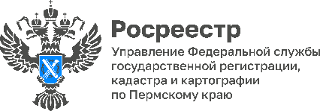
#АНОНС

Жители Прикамья смогут проконсультироваться по вопросам соблюдения земельного законодательства на «горячей линии» Росреестра

24 августа 2023 года с 14 до 17 часов Росреестр проведет тематическую «горячую линию» по вопросам соблюдения земельного законодательства Российской Федерации.
Телефон «горячей линии» в Пермском крае 8 (342) 205-96-07. Мероприятие приурочено к 15-летию Росреестра и будет одновременно проходить во всех регионах страны.

Какие бывают нарушения земельного законодательства и способы их устранения, каковы размеры штрафов и иных санкций за нарушение земельного законодательства, особенности проведения контрольно-надзорных мероприятий на территории Прикамья в 2023 году, кого и как проинформировать о нарушении земельного законодательства?

На эти и другие вопросы ответит начальник отдела государственного земельного надзора Управления Росреестра по Пермскому краю Юлия Владимировна Алёшина.

#Росреестр_Пермскийкрай#Росреестр_для_людей#15летРосреестру#Земляподнадзором
Об Управлении Росреестра по Пермскому краю
Управление Федеральной службы государственной регистрации, кадастра и картографии (Росреестр) по Пермскому краю осуществляет функции по государственному кадастровому учету и государственной регистрации прав на недвижимое имущество и сделок с ним, государственного мониторинга земель, государственному надзору в области геодезии, картографии и земельному надзору, надзору за деятельностью саморегулируемых организаций кадастровых инженеров и арбитражных управляющих. Руководитель Управления Росреестра по Пермскому краю – Лариса Аржевитина.
Контакты для СМИ
Пресс-служба Управления Федеральной службы
государственной регистрации, кадастра и картографии (Росреестр) по Пермскому краю

+7 (342) 205-95-58 (доб. 3214, 3216, 3219)
614990, г. Пермь, ул. Ленина, д. 66/2
press@r59.rosreestr.ru
http://rosreestr.gov.ru/

ВКонтакте:  https://vk.com/rosreestr_59 | Телеграм:  https://t.me/rosreestr_59
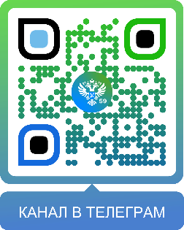
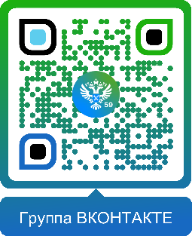

Одноклассники:  https://ok.ru/rosreestr59 | Рутуб:  https://rutube.ru/channel/30420290
